**项目一报告**

515082910001 崔子君（报告，滤波代码）

515082910004 朱璟然（界面设计代码，运行测试）

515082910009 肖潮（FFT代码，运行测试）

**一、程序开发及运行环境**

程序开发环境：Visual Studio 2017

程序语言：C#

目标框架：.NET Framework 4.0

**基础功能：**通过USB-4704 的模拟输入端和DAQ Navi 采集所产生信号，对比产生波形和采集波形，并记录。

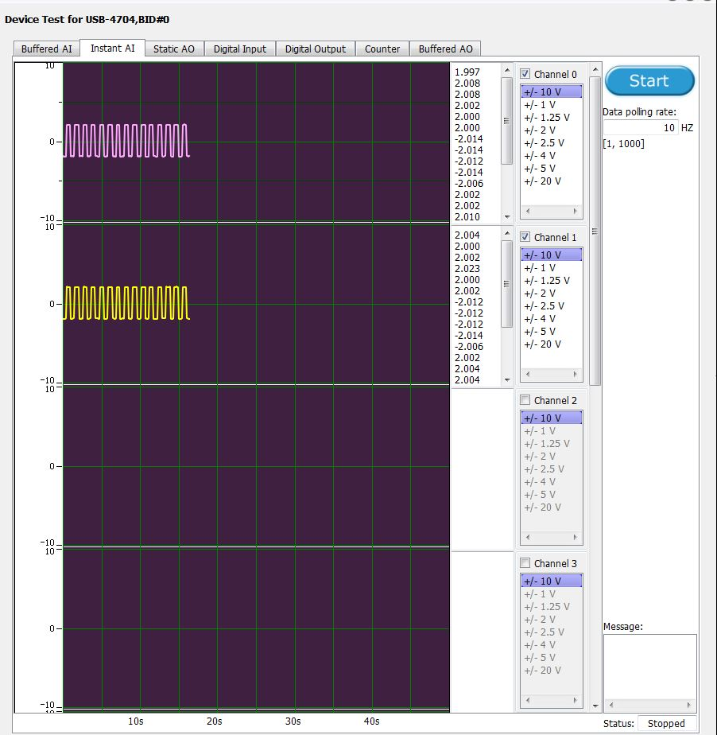

图为USB-4704的采集方波信号。

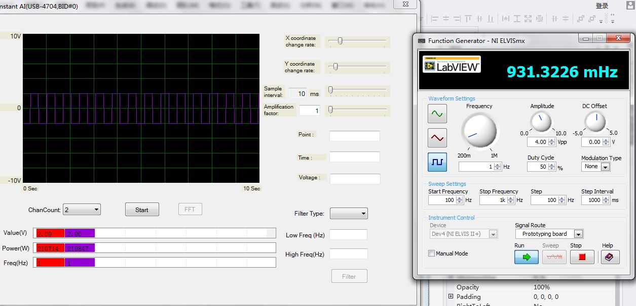

图为用户界面采集到的信号。

从图中可以看出，两种采集系统采集到的信号基本一致，和信号发生器产生的信号相符合。

**二、程序开发逻辑**

1、通过USB-4704 的模拟输入端采集信号，并显示至用户界面上（实时或准实时）。

我们用ELVIS II+中的信号发生器功能(function generator)产生信号，利用DAQ Navigator中的Instant AI来实现模拟信号实时采集并显示至用户界面的功能。用Visual Studio和C# 来编写用户交互界面并显示。

我们开发的界面如下：

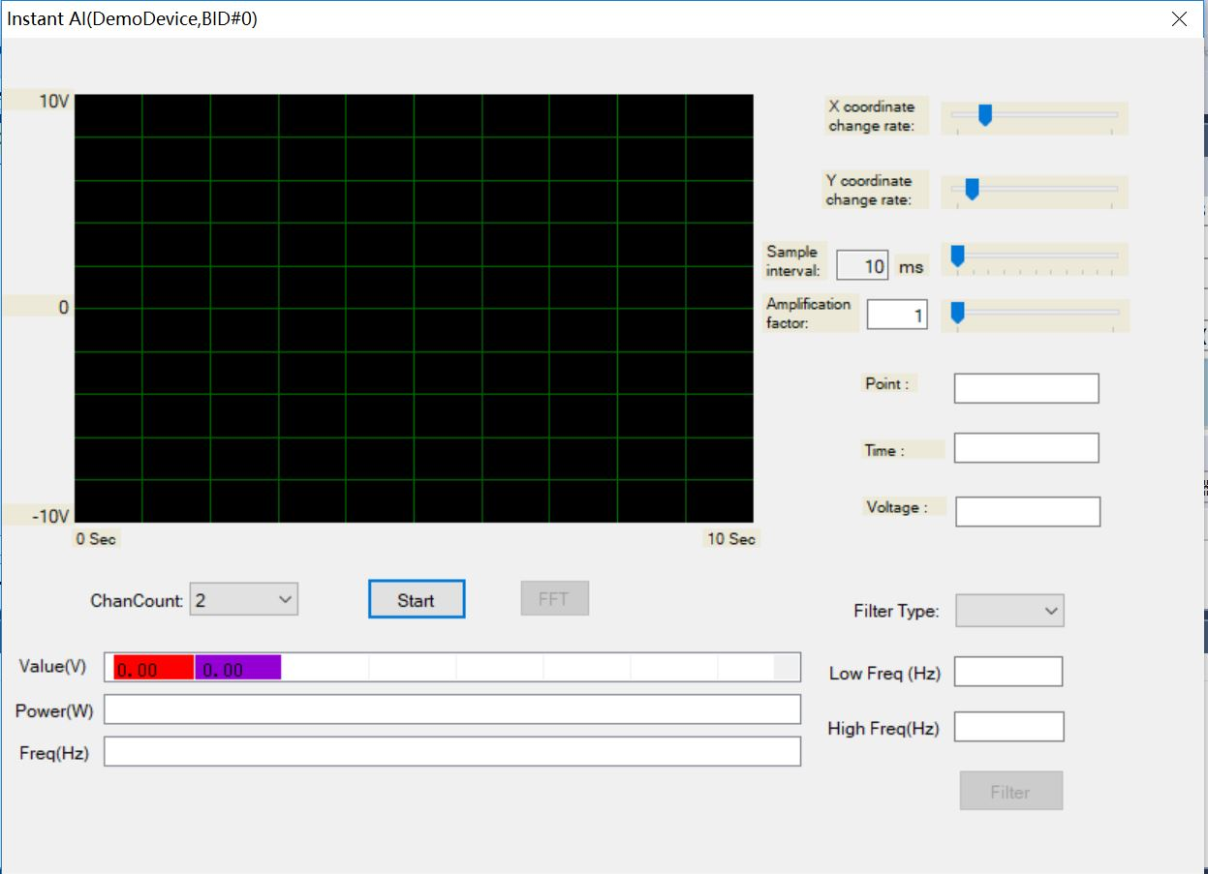

用界面来显示采集到的信号图像，ChanCount显示通道数，start (pause)按钮可以开始或者暂停，FFT来进行快速傅里叶变换。下方的三个框体显示具体的信号的最大功率值和其对应的频率值。右上方进行坐标缩放和拉伸，以及对采样频率的改变。中间三个框体读取信号上的点的坐标值。右下方进行滤波。

2、将所采集的信号数据以文件格式（csv 或其它）保存至硬盘上，便于后续信号处理。

每次单击Start按钮采集信号后，将采样的时间与获得的数据存入TXT文件中，TXT文件以Start开始的时间来命名以区分。TXT文件统一保存在项目文件夹对应的编译文件夹目录下（Bin/Debug）。

3、可对所采集信号进行FFT、放大和滤波（针对方波信号进行低通和高通）等处理。

从TXT文件中读取采集到的数据，对其进行快速傅立叶变换（FFT）并将结果存入新的TXT文件中，并显示出最大功率与成分最高的信号的频率值。

低通、高通以及带通滤波器是将目标频域以外的信号置零，再进行快速傅立叶逆变换后得到的滤波图像。

放大是在画图显示信号时将信号数据乘以放大倍数来实现，但并未改变存储在TXT文件中的数据。

4、可设置不同采样率。

改变两次采样的时间间隔(Sample interval)从而改变采样率。

5、可停止和继续采集。

在界面上单击Start按钮后开始采样，单击Pause后停止。

6、具备对时间轴和电压轴进行缩放的功能。

通过改变x轴单位长度代表的实际时间间隔大小来缩放时间轴，通过改变y轴单位长度代表的实际电压值的大小来缩放电压轴。

7、实现多通道模拟输入。

用多个单通道信号模拟输入来实现多通道输入。我们一共实现了8个通道的信号输入功能。

8、用鼠标选择波形上某个数据点时，可显示该点对应的数值。

利用坐标轴中的点坐标值与电压值和时间点的关系来反映出波形图中的点对应的数值。

**三、测试中存在问题及解决方案**

1、界面编写上的难点。

对于界面交互的编写，主要在于对C#语言的学习与适应，以及界面设计上的引用和链接问题。对于界面上的每一个功能和实现，都需要在项目中定义以及用对象的方法去引用，否则就容易报错。对于发现错误后的改动，我们好几次没有改完所有的函数定义、对象调用等，漏了几处之后，发现怎么都无法debug成功，后来经过搜索与学习相关问题之后，发现很多时候没有改正定义和对象调用过程。这主要还是由于不熟练操作造成的，慢慢的我们自己就能发现并解决此类问题。

2、编写界面时，listview的大小设计，和坐标计算。

编写界面的时候，用listview功能来实现各个通道的信号幅值大小及其最大功率和对应频率值的显示。用对应的三个listview做成三个动态显示文本框的形式，每个分成8个子空间，分别对应了Channel 0 – Channel 7中的信号的读入幅值大小，信号最大功率值，和其对应的频率值。

上下三个文本框是对应对齐的，并且通过计算和上方显示信号的窗口的尺寸的大小来进行尺寸的匹配。计算出总的width之后，将其除以8，便得到每个频道对应的空格的width大小。

右侧的三个显示框，分别显示对应鼠标点击信号窗口的时候，显示相应的坐标值，对应的x坐标时间和y坐标电压。这个用textbox来实现。通过将显示窗口的像素点坐标减去边界的宽度来计算得到信号值的坐标，并将其分别显示在三个textbox中。

3、计算功率和频率数据时的算法。

对时域信号进行快速傅里叶变换（FFT）之后，取得到的复数信号的实部与虚部的平方和，即为模值平方，其最大值为功率数值。最大功率对应的频率大小即为最大成分的频率值。

4、低通滤波功能的优化。

令信号发生器产生1Hz的方波信号，使用低通滤波器来进行低通滤波。令阈值分别为5Hz，和2Hz时，方波信号的低频段被提取出来，在2Hz的时候，方波信号的正弦分量被提取出来，如图所示。

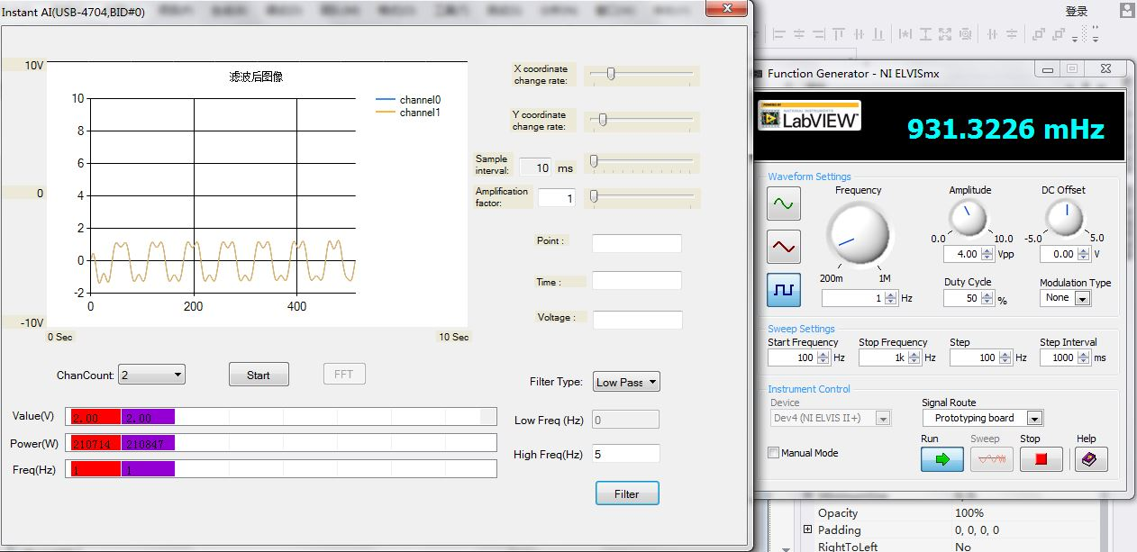

Threshold = 5Hz

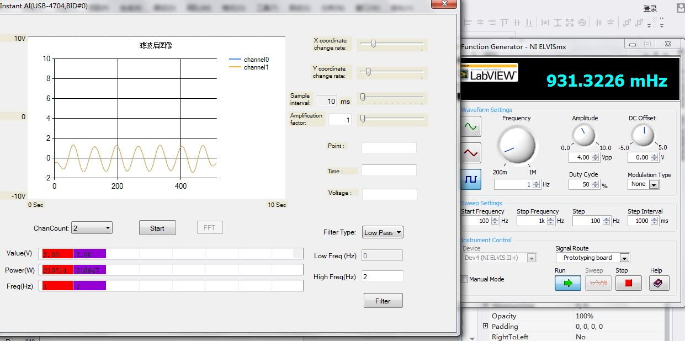

Threshold = 2Hz

5、计算逻辑的实现和前后顺序。

在设计信号处理逻辑时，我们设计了一些算法的实现顺序。在一开始打开界面时，FFT和Filter功能是无法使能的。先要start并进行pause后，才能按FFT按钮，进行快速傅里叶变换。进行完FFT后，才能进行滤波Filter。这也符合实际信号操作的流程与逻辑。

**四、讨论与思考**

1、如何针对不同频率的信号设置合适的采样率，并分析设置采样率时考虑的因素。

对于不同频率的信号来说，Nyquist定理告诉我们，理论上采样率需要高于它自身最高频率的2倍。而在实际中，一般会设置为信号最高频率的5-10倍，这样就可保证信号不失真。

我们在实验中也发现了这个特点。我们设置的最低采样时间间隔为10ms，即采样频率最高为1/10ms = 100Hz。而100Hz/10 = 10Hz，即最高输入信号频率为10Hz。实验中，其实高于5Hz的信号波形已经有些失真了，说明我们可能需要采样率为最高频率的20倍才能保证不失真。

在设置采样率时考虑的因素主要为：（1）一方面，采样率越高，能使信号精度越高；（2）另一方面，采样率越低，处理信号的时间越短，效率越高；（3）当然，采样率要能提供足够的响应时间，应使输入信号不受噪声的影响。

2、分析USB-4704的模拟输入功能可采集信号的频率范围，若输入信号在该范围外，会出现哪些问题，并探讨可能的解决方案。

USB-4704的模拟输入功能可采集信号的频率应小于5Hz，当输入信号频率大于5Hz时，会出现信号失真的现象。

我们一方面可以优化算法，另一方面控制采样间隔的时间，改变采样率。